**FPT UNIVERSITY**

**FPT POLYTECHNIC COLLEGE**



**ĐỒ ÁN BẢO VỆ TỐT NGHIỆP**

**MẠNG XÃ HỘI MOHI**

|  |  |
| --- | --- |
| **Sinh viên thực hiện:** | Nguyễn Văn Phước |
|  | Vũ Tiến Lập |
|  | Trần Ngọc Trường |
|  | Trần Tiến Đạt |
| **Chuyên ngành:** | Thiết kế website |
| **Giảng viên hướng dẫn:** | Trần Bá Hộ |

***Tp Hồ Chí Minh, tháng 12, năm 2020.***

**COMMENT**

Lecturer 1:

………………………………………………………………………………………………………………………………………………………………………………………………………………………………………………………………………………………………………………………………………………………………………………………………………………………………………………………………………………………………………………………………………………………………………………………………………………………………………………………………………………………………………………………………………………………………………………………………………………………………………………………………………………………………………………………………………………………………………………………………………………………………………………………………………………………………………………………………………………………………

Lecturer 2:

…………………………………………………………………………………………………………………………………………………………………………………………………………………………………………………………………………………………………………………………………………………………………………………………………………………………………………………………………………………………………………………………………………………………………………………………………………………………………………………………………………………………………………………………………………………………………………………………………………………………………………………………………………………………………………………………………………………………………………

**Mục lục**

1. PHÂN TÍCH HIỆN TRẠNG 5

1.1. Hiện trạng 5

1.2. Yêu cầu hệ thống 6

1.3. Use Case 8

1.4. Đặc tả chức năng 9

1.5. Đặc tả các thực thể 11

2. THIẾT KẾ 14

2.1. Mô hình triển khai 14

2.2. Thiết kếCSDL 16

2.3. Thiết kế chi tiết các thực thể 19

2.4. Thiết kế giao diện 27

3. CODE 37

3.1. Chức năng đăng ký 37

3.2. Chức năng kết bạn 39

3.3. Chức năng bày tỏ cảm xúc 41

3.4. Tạo bài viết 42

3.5. Giới thiệu 43

3.6. Quản lý bạn bè 44

3.7. Tin nhắn 45

3.8. Thông báo 46

3.9. Mật khẩu 47

3.10. Tìm kiếm 49

4. KIỂM LỖI 50

4.1. Kiểm lỗi form quản lý người dùng 50

4.2. Kiểm lỗi form đăng nhập 50

4.3. Kiểm lỗi form đăng ký 50

4.4. Kiểm lỗi form đổi mật khẩu 51

4.5. Kiểm lỗi Form quên mật khẩu 51

5. THUẬN LỢI VÀ KHÓ KHĂN 51

5.1. Thuận lợi 51

5.2. Khó khăn 52

6. ĐÓNG GÓI TRIỂN KHAI 52

7. ĐỊNH HƯỚNG PHÁT TRIỂN DỰ ÁN 53

1. **PHÂN TÍCH HIỆN TRẠNG**
   1. **Hiện trạng**

Mạng xã hội (social network) là dịch vụ nối kết các thành viên cùng sở thích trên Internet lại với nhau với nhiều mục đích khác nhau không phân biệt không gian và thời gian. Mạng xã hội có những tính năng như chat, phim ảnh, voice chat, chia sẻ file, blog và xã luận. Mạng xã hội đổi mới hoàn toàn cách cư dân mạng liên kết với nhau và trở thành một phần tất yếu của mỗi ngày cho hàng trăm triệu thành viên khắp thế giới. Các dịch vụ này có nhiều phương thức để các thành viên tìm kiếm bạn bè và đối tác, dựa theo nhóm (ví dụ như tên trường hoặc tên thành phố), dựa trên thông tin cá nhân, hoặc dựa trên sở thích cá nhân (như thể thao, phim ảnh, sách báo, hoặc ca nhạc), lĩnh vực quan tâm: kinh doanh, mua bán…

Hiện nay thế giới có hàng trăm mạng mạng xã hội khác nhau, với MySpace và Facebook nổi tiếng nhất trong thị trường Bắc Mỹ và Tây Âu; Orkut và Hi5 tại Nam Mỹ; Friendster tại Châu Á và các đảo quốc Thái Bình Dương. Mạng xã hội khác gặt hái được thành công đáng kể theo vùng miền như Bebo tại Anh Quốc, CyWorld tại Hàn Quốc, Mixi tại Nhật Bản và Yahoo! 360 tại Việt Nam.



* 1. **Yêu cầu hệ thống**

Mohi mong muốn là một website nhằm giới thiệu, tìm kiếm kết nối các thành viên trên mạng và chia sẻ phim ảnh, voice chat, chia sẻ file, blog và xã luận và bình luận.

* Yêu cầu cụ thể như sau:
* **Yêu cầu về giao diện và chức năng:**
  + Trang chủ:
    - Hiển thị các bài viết của bạn bè sắp xếp theo thời gian gần nhất trên trang chủ.
    - Hiển thị tìm kiếm bạn bè.
    - Hiển thị mục đăng bài.
    - Hiển thị tin trong ngày.
    - Giới thiệu bạn bè.
  + Trang cá nhân:
    - Giới thiệu tiểu sử người dùng như: tên, nơi làm việc, quê quán,…
    - Hiển thị danh sách bạn bè của người dùng.
    - Hiển thị ảnh đã đăng, bài viết người dùng đã đăng.
    - Hiển thị ảnh đại diện, ảnh bìa.
    - Hiển thị một số mục khác như: quyền riêng tư, trợ giúp, điều khoản sử dụng…
    - Cập nhật thông tin chi tiết người dùng.
    - Chỉnh sửa thông tin cá nhân cơ bản như gmail, trình đồ học vấn, nơi làm việc... của người dùng.
    - Hiển thị một số thông tin cá nhân cơ bản của người dùng như gmail, số điện thọai, nơi làm việc…
  + Trang đăng nhập và đăng ký:
    - Hiển thị form đăng nhập tài khoản gồm tên tài khoản và mật khẩu đã đăng ký.
    - Form đăng ký cần hiện đầy đủ thông tin để người dùng có thể dễ dàng đăng ký.
    - Form đăng ký người dùng cần điền đúng định dạng của từng mục như gmail phải kết thúc bằng gmail.com, số điện thoại yêu cầu 10 số…
  + Trang tin nhắn:
* Hiển thị thanh tìm kiếm bạn bè..
* Hiển thị những người mà người dùng đã nhắn trước đó.
  + Trang thông báo:
* Hiển thị những thông báo về bình luận, chia sẻ, và bày tỏ cảm xúc bài đăng.
  + Trang kết bạn:
* Hiển thị những lời mời kết bạn từ người dùng khác và chính người dùng gửi đi.
  + Trang cài đặt:
  + Hiển thị cài đặt một số thông tin cá nhân của người dùng.
  + Các trang chính sách và trợ giúp:
* Hiển thị một số câu hỏi thường gặp của người dùng.
* **Yêu cầu về bảo mật:**
  + Tất cả các form nhập được kiểm soát dữ liệu một cách hợp lý.
  + Người dùng có thể đăng nhập vào tài khoản của mình để thêm, xóa, sửa, bài viết mình đăng nhưng không được phép sửa và xoá bài viết của người khác mà chỉ được phép bình luận, bày cảm xúc và chia sẻ bài viết đó
  + Chỉ người dùng mới có thể đổi mật khẩu, thông tin cá nhân.
  + Mọi hành động của người dùng đều phải thông qua access_token của JWT.
* **Yêu cầu về môi trường công nghệ:**
  + Frontend: ReactJS, React Hook, Redux, DraftJs, MomentJS.
  + Backend: Laravel, NodeJS
  + Realtime: SocketIO
  1. **Use Case**

Use case là sơ đồ mô tả các tình huống sử dụng của người dùng trong hệ thống. Theo yêu cầu của website chúng ta có thể phác thảo sơ đồ use case như sau:



Xem nhật ký hoạt động

Quản lý tài khoản

Thêm, xoá, sửa bài đăng

Nhắn tin với bạn bè

Chia sẻ, bình luận và bày tỏ cảm xúc

Xem thông tin cá nhân

Tìm kiếm, kết bạn

**Người dùng**

* 1. **Đặc tả chức năng**
     1. **Chức năng đăng ký tài khoản và đăng nhập**
* Đăng ký và đăng nhập sẽ hiện lên ngay khi truy cập vào trang web.
* Nếu đã đăng nhập trước đó người dùng sẽ không phải đăng nhập lại nếu không có vấn đề gì xảy ra.
  + 1. **Chức năng tạo bài viết, đăng ảnh, đăng video, gắn thẻ bạn bè**
* Tạo bài viết với nội dung tùy chọn, đăng hình kèm bài viết, đăng video kèm bài viết.
* Chọn quyền riêng tư của bài đăng.
* Đăng lên bảng tin hoặc tin của bạn
* Gắn thẻ bạn bè vào bài đăng.
* Sử dụng biểu tượng cảm xúc trong bài đăng.
  + 1. **Gợi ý và kết bạn**
* Gợi ý cho bạn những người bạn có thể biết có điểm chung với bạn như quê quán, điạ chỉ, nơi làm việc, …
* Người dùng có thể gửi kết bạn với những người mà người dùng muốn.
  + 1. **Danh sách kết bạn và gửi kết bạn**
* Hiện những người kết bạn với người dùng và những người mà người dùng đã gửi yêu cầu kết bạn.
* Đồng ý hoặc từ chối yêu cầu kết bạn.
* Hủy yêu cầu mà người dùng đã gửi.
  + 1. **Nhắn tin**
* Có thể gửi ảnh, tệp, video và biểu tượng cảm xúc.
* Hiện tên và ảnh đại diện người nhắn tin.

* + 1. **Hiển thị thông báo**
* Các lượt thích, chia sẻ, bày tỏ cảm xúc, bình luận bài viết.
  + 1. **Nhật ký hoạt động**
* Thống kê lại các hoạt động của người dùng trên Mohi.
  + 1. **Trợ giúp**
* Giải đáp 1 số thắc mắc khi bạn dùng Mohi giúp bạn hiểu hơn về cách thức hoạt động Mohi.
  + 1. **Chức năng bình luận**
* Người dùng có thể xem, thêm bình luận của bài viết và thực hiện sửa, xóa bình luận nếu là người bình luận.
  + 1. **Trang cá nhân**
       - **Sửa thông tin cá nhân**
* Bạn có thể chỉnh sửa thông tin cá nhân của mình công việc học vấn, thông tin liên hệ, giới thiệu về bản thân, tên khác...
  + - * **Thêm, Xóa, Sửa bài viết**
* Người dùng có thể tạo bài viết, sửa, xoá bài viết của mình trên trang cá nhân.
  + - * **Quản lý dòng thời gian**
* Giới thiệu thông tin cá nhân và chỉnh sửa tiểu sử.
* Thống kê các bài đã đăng.
* Thống kê bạn bè.
* Thống kê số người theo dõi.
* Tạo bài viết, và gắn thẻ bạn bè.
* Thống kê một số ảnh được đăng mới nhất.
  + - * **Quản lý ảnh và video**
* Thống kê tất cả ảnh và video đã đăng hoặc được gắn thẻ.
  + - * **Quản lý bạn bè**
* Hiện danh sách bạn bè.
* Tìm kiếm bạn bè.
* Có thể thực hiện các hành động như kết bạn, hủy kết bạn, hủy lời mời... nếu đang ở mục bạn bè của trang cá nhân khác.
  + 1. **Cài đặt**
       - **Đổi tên, đổi tên người dùng (đường dẫn đến trang cá nhân)**
* Người dùng có thể đăng nhập vào tài khoản mình đã tạo để thay đổi tên và tên người dùng như mong muốn.
  + - * **Quản lý liên hệ**
* Người dùng có thể thêm gmail cũng như số điện thoại sau khi đăng kí.
  + - * **Đổi mật khẩu, quên mật khẩu**
* Người dùng có thể thay đổi mật khẩu của mình.
* Quên mật khẩu phải sở hữu tài khoản email hoặc số điện thoại đã đăng kí.

* 1. **Đặc tả các thực thể**

Sau đây là đặc tả các thực thể và thuộc tính cần thiết cho việc xây dựng website Mohi.

* Người dùng:
* Mã người dùng
* Họ và tên
* Ảnh đại diện
* Tọa độ cắt ảnh đại diện
* Ảnh bìa
* Tọa độ cắt ảnh bìa
* Tên người dùng
* Biệt danh
* Giới thiệu bản than
* Email
* Số điện thoại
* Ngày sinh
* Giới tính
* Trạng thái kích hoạt tài khoản
* Quê quán
* Nơi ở hiện tại
* Nơi làm việc hiện tại
* Nơi học tập
* Trường cao đẳng, đại học
* Trung học phổ thông
* Trang web cá nhân
* Người theo dõi:
* Mã người gửi lời mời kết bạn
* Mã người nhận lời mời kết bạn
* Trạng thái xác định quan hệ bạn bè
* Bài viết:
* Mã bài viết
* Mã ngẫu nhiên khi tạo bài viết
* Mã người tạo bài viết
* Mã người nhận bài viết
* Loại bài viết (bài viết, ảnh đại diện, ảnh bìa)
* Mã bài viết chia sẻ
* Nội dung bài viết
* Chế độ bài viết (công khai, bạn bè, chỉ mình tôi)
* Mã những người đang theo dõi bài viết
* Mã những người đang ẩn bài viết
* Ảnh trong bài viết:
* Mã ảnh bài viết
* Mã bài viết
* Đường vẫn ảnh của bài viết
* Loại ảnh (ảnh hoặc video)
* Gắn thẻ bài viết:
* Mã gắn thẻ bài viết
* Mã bài viết
* Mã người được gắn thẻ
* Hành động bài viết:
* Mã hành động
* Mã người tạo hành động bài viết
* Mã bài viết được tạo hành động
* Trạng thái hành động (like, haha, wow …)
* Bình luận:
* Mã bình luận
* Mã người bình luận bài viết
* Mã bài viết được bình luận
* Nội dung bình luận
* Tin nhanh:
* Mã tin nhanh
* Mã người dùng tạo tin nhanh
* Nội dung tạo tin nhanh
* Đường dẫn ảnh
* Loại tin nhanh (ảnh hoặc video)
* Chế độ của tin nhanh (công khai, bạn bè, chỉ mình tôi)
* Nhật ký hoạt động:
* Mã hoạt động
* Mã người tạo hoạt động
* Thể loại hoạt động (hành động bài viết, cập nhập ảnh đại diện, cập nhật ảnh bìa, tạo bài viết, thêm bạn bè, chấp nhận lời mời kết bạn, tạo tin nhanh)
* Mã bài viết được ghi lại nhật ký hoạt động
* Mã người dùng được kết bạn hoặc chấp nhận lời mời kết bạn
* Tin nhắn:
* Mã người gửi tin nhắn
* Mã người nhận tin nhắn
* Nội dung tin nhắn
* Đường dẫn ảnh hoặc video gửi qua tin nhắn phương tiện
* Loại tin nhắn phương tiện (ảnh hoặc video)
* Thông báo:
* Mã người tạo thông báo
* Mã người nhận thông báo
* Mã người tạo bài viết
* Nội dung thông báo
* Mã bài viết
* Loại thông báo
* Thời gian đọc thông báo

1. **THIẾT KẾ**
   1. **Mô hình triển khai**

Mohi sau khi hoàn thành sẽ được triển khai theo mô hình như sơ đồ sau.

* Người dùng đăng ký tài khoản và vào website MOHI sử dụng và quản lý tài khoản của mình.
* Người dùng sử dụng trình duyệt web để truy cập, tìm kiếm và kết bạn.
* Nhắn tin và gửi bình luận về bài viết, hình ảnh với bạn bè và người thân.



**Người dùng**

**Bạn bè**

* 1. **Thiết kế CSDL**
     1. **Sơ đồ quan hệ thực thể**
        + **ERD Diagram level 1**

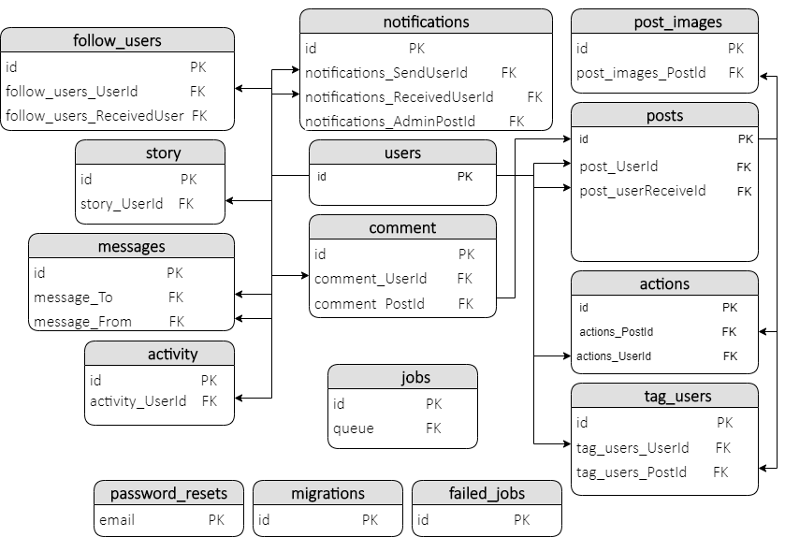

* + - * **ERD Diagram level 2**

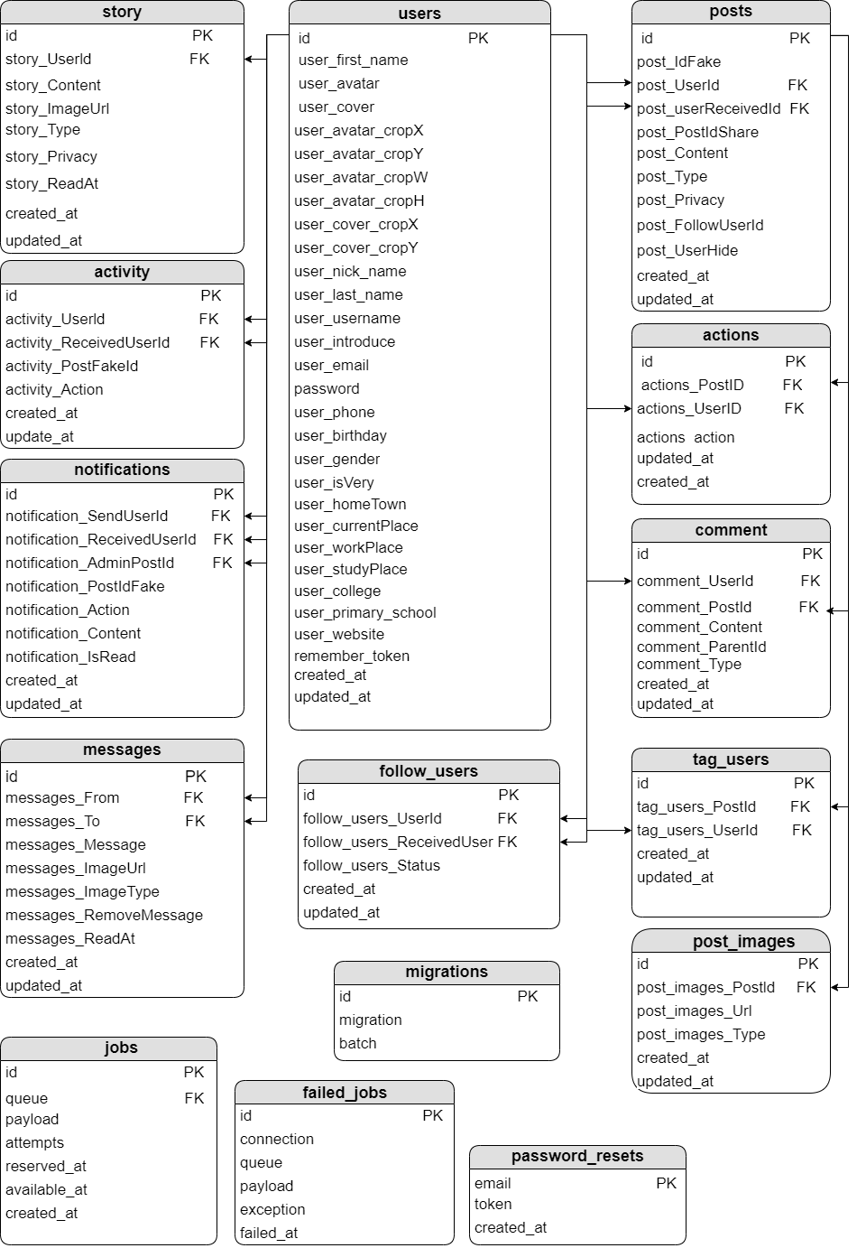

* **Yêu cầu ràng buộc quan hệ**
* users - posts:
  + - * post_userId(posts) -> id(users)
      * post_userReceivedId (posts) -> id(users)
* users - actions:
  + - action_UserId(actions) -> id(users)
* users - activity:
  + - activity_Userld (activity) -> id(users)
* users - story:
  + - story_Userld (story) -> id(users)
* users - notifications:
  + - notification_SendUserId (notifications) -> id(users)
    - notification_ReceivedUserId (notifications) -> id(users)
    - notification_AdminPostId (notifications) -> id(users)
* users - comments:
  + - comment_UserId (comments) -> id(users)
    - comment_UserId (comments) -> id(users)
* users - tag_users:
  + - tag_users_UserId (tag_users) -> id(users)
* users - follow_users:
  + - follow_users_UserId (follow_users) -> id(users)
    - follow_users_ReceivedUser (follow_users) -> id(users)
* users - messages:
  + - messages_From (messages) -> id(users)
    - messages_To (messages) -> id(users)
* posts - post_images:
  + - post_images_Postld (post_images) -> id(posts)
* posts - actions:
  + - actions_PostID (actions) -> id(posts)
* posts - comment :
  + - comment_PostId (comment) -> id(posts)
* posts - tag_users:
  + - tag_users_PostId (tag_users) -> id(posts)
  1. **Thiết kế chi tiết các thực thể**
* **Bảng actions**

|  |  |  |  |
| --- | --- | --- | --- |
| **Tên cột** | **Kiểu** | **Ràng buộc** | **Ghi chú** |
| id | int(10) | PK, Tự tăng | Số thứ tự |
| actions_UserId | int(10) | FK, NOT NULL | Người tạo hành động |
| actions_PostId | int(10) | FK, NOT NULL | Id bài viết |
| actions_action | |  |  | | --- | --- | | Enum ('like', 'haha', 'love',  'angry','sad', 'wow') | utf8mb4_unicode_ci | | Deufault 'like' | Hành động |
| created_at | Timestamp | current_timestamp() | Thời gian tạo |
| updated_at | Timestamp | current_timestamp() | Thời gian sửa |

* **Bảng comment**

|  |  |  |  |
| --- | --- | --- | --- |
| **Tên cột** | **Kiểu** | **Ràng buộc** | **Ghi chú** |
| id | int(10) | PK, Tự tăng | Số thứ thự |
| comment_UserId | int(10) | FK, NOT NULL | Id người bình luận |
| comment_PostId | int(10) | FK, NOT NULL | Id bài viết |
| comment_Content | Text | NOT NULL | Nội dung bình luận |
| comment_ParentId | Timestamp | Default 0 | Id bình luận cha |
| comment_Type | Enum(‘parent’,’child’) | NULL | Loại bình luận |
| created_at | timestamp | current_timestamp() | Thời gian tạo |
| updated_at | timestamp | current_timestamp() | Thời gian sửa |

* **Bảng failed_jobs**

|  |  |  |  |
| --- | --- | --- | --- |
| **Tên cột** | **Kiểu** | **Ràng buộc** | **Ghi chú** |
| id | bigint(20) | PK, Tự tăng | không |
| connection | text | NULL | không |
| queue | text | NULL | không |
| payload | longtext | NULL | không |
| exception | longtext | NULL | không |
| failed_at | timestamp | current_timestamp() | không |

* **Bảng follow_users**

|  |  |  |  |
| --- | --- | --- | --- |
| **Tên cột** | **Kiểu** | **Ràng buộc** | **Ghi chú** |
| id | int(10) | PK, Tự tăng | Số thứ tự |
| follow_users_UserId | int(10) | FK | Id người theo dõi |
| follow_users_ReceivedUser | int(10) | FK | Id người được theo dõi |
| follow_users_Status | Enum ('default',  'following', 'added', 'specialUser') | default | Trạng thái |
| created_at | timestamp | current_timestamp() | Thời gian tạo |
| updated_at | timestamp | current_timestamp() | Thời gian sửa |

* **Bảng Story**

|  |  |  |  |
| --- | --- | --- | --- |
| **Tên cột** | **Kiểu** | **Ràng buộc** | **Ghi chú** |
| id | int(11) | PK, Tự tăng | Số thứ tự |
| Story_Userld | int(11) | FK | Người tạo tin |
| Story_Content | Varchar (250) | NULL | Nội dung tin |
| Story_ImageUrl | Varchar (250) | NULL | Đường dẫn ảnh |
| Story_Type | Enum (‘image’,  ’video’) | NULL | Loại tin |
| Story_Privacy | Enum (‘public’,  ’onlyme’,’friend’) | Default ‘public’ | Chế độ tin |
| created_at | Timestamp | Current_timestamp() | Thời gian tạo |
| updated_at | Timestamp | Current_timestamp() | Thời gian sửa |

* **Bảng migrations**

|  |  |  |  |
| --- | --- | --- | --- |
| **Tên cột** | **Kiểu** | **Ràng buộc** | **Ghi chú** |
| id | int(10) | PK, Tự tăng | không |
| migration | varchar(191) | NULL | không |
| batch | lint(11) | NULL | không |

* **Bảng tag_users**

|  |  |  |  |
| --- | --- | --- | --- |
| **Tên cột** | **Kiểu** | **Ràng buộc** | **Ghi chú** |
| id | int(10) | PK, Tự tăng | Số thứ tự |
| tag_users_PostId | int(10) | FK, NOT NULL | Id bài viết |
| tag_users_UserId | int(10) | NULL | Id người được gắn thẻ |
| created_at | timestamp | Current_timestamp() | Thời gian tạo |
| updated_at | timestamp | Current_timestamp() | Thời gian sửa |

* **Bảng jobs**

|  |  |  |  |
| --- | --- | --- | --- |
| **Tên cột** | **Kiểu** | **Ràng buộc** | **Ghi chú** |
| id | bigint(20) | PK, Tự tăng | Không |
| queue | varchar(191) | FK, NOT NULL | Không |
| payload | longtext | NULL | Không |
| attempts | tinyint(3) | NULL | Không |
| reserved_at | int(10) | NULL | Không |
| available_at | int(10) | NULL | Không |
| created_at | int(10) | NULL | Không |

* **Bảng messages**

|  |  |  |  |
| --- | --- | --- | --- |
| **Tên cột** | **Kiểu** | **Ràng buộc** | **Ghi chú** |
| id | int(10) | PK, Tự tăng | Số thứ tự |
| messages_From | int(10) | FK, NOT NULL | Id người gửi tin nhắn |
| messages_To | int(10) | FK, NOT NULL | Id người nhận tin nhắn |
| messages_Message | longtext | NULL | Nội dung tin nhắn |
| messages_ImageUrl | varchar(250) | NULL | Đường dẫn ảnh |
| messages_ImageType | enum('image', 'video') | NULL | Loại tin nhắn phương tiện |
| messages_ReadAt | datetime | NULL | Thời gian đã xem tin nhắn |
| created_at | timestamp | Current_timestamp() | Thời gian tạo |
| updated_at | timestamp | Current_timestamp() | Thời gian sửa |

* **Bảng notifications**

|  |  |  |  |
| --- | --- | --- | --- |
| **Tên cột** | **Kiểu** | **Ràng buộc** | **Ghi chú** |
| id | int(10) | PK, Tự tăng | Số thứ tự |
| notification_  SendUserId | int(10) | FK, NOT NULL | Id người tạo thông báo |
| notification_  ReceivedUserId | int(10) | FK, NOT NULL | Id người nhận thông báo |
| notification_  Content | varchar(191) | NOT NULL | Nội dung thông báo |
| notification_IsRead | datetime | NULL | Thời gian đọc thông báo |
| created_at | timestamp | Current_timestamp() | Thời gian tạo |
| updated_at | timestamp | Current_timestamp() | Thời gian sửa |

* **Bảng activity**

|  |  |  |  |
| --- | --- | --- | --- |
| **Tên cột** | **Kiểu** | **Ràng buộc** | **Ghi chú** |
| id | int(11) | PK, Tự tăng | Số thứ tự |
| activity_Userld | int(10) | FK, NOT NULL | Id người tạo hoạt động |
| activity_Action | Varchar (250) | NOT NULL | Hoạt động |
| activity_PostFakeId | int(10) | NULL | Id bài viết |
| activity_ReceiveUserId | int(10) | NULL | Id người nhận hoạt động |
| created_at | timestamp | Current_timestamp() | Thời gian tạo |
| updated_at | timestamp | Current_timestamp() | Thời gian sửa |

* **Bảng posts**

|  |  |  |  |
| --- | --- | --- | --- |
| **Tên cột** | **Kiểu** | **Ràng buộc** | **Ghi chú** |
| id | int(10) | PK, Tự tăng | Số thứ tự |
| post_IdFake | varchar(191) | FK, NOT NULL | Id tự chỉnh |
| post_UserId | int(10) | FK, NOT NULL | Id người viết bài |
| post_userReceiveId | int(10) | FK, NOT NULL | Id nhận bài viết |
| post_PostIdShare | int(10) |  | Id bài viết chia sẻ |
| post_Type | enum('post', 'avatar', 'cover') | Default 'post' | Loại bài viết |
| post_Content | varchar(191) | NULL | Nội dung bài viết |
| post_Privacy | enum('public', 'onlyme', 'friend') | public | Chế độ bài viết |
| post_FollowUserId | varchar(250) | Default post_UserId, post_userReceiveId | Những người đang theo dõi bài viết |
| post_UserIdHide | varchar(250) | NULL | Những người ẩn bài viết |
| created_at | timestamp | Current_timestamp() | Thời gian tạo |
| updated_at | timestamp | Current_timestamp() | Thời gian sửa |

* **Bảng password_resets**

|  |  |  |  |
| --- | --- | --- | --- |
| **Tên cột** | **Kiểu** | **Ràng buộc** | **Ghi chú** |
| email | varchar(191) | PK, Tự tăng | Không |
| token | varchar(191) | NULL | Không |
| created_at | timestamp | NULL | Không |

* **Bảng post_images**

|  |  |  |  |
| --- | --- | --- | --- |
| **Tên cột** | **Kiểu** | **Ràng buộc** | **Ghi chú** |
| id | int(10) | PK, Tự tăng | Số thứ tự |
| post_images_Postld | int(10) | FK, NOT NULL | Id bài viết |
| post_images_Url | varchar(191) | NOT NULL | Đường dẫn ảnh |
| post_images_Type | enum('image', 'video') | Defualt 'image' | Thể loại |
| created_at | timestamp | Current_timestamp() | Thời gian tạo |
| updated_at | timestamp | Current_timestamp() | Thời gian sửa |

* **Bảng users**

|  |  |  |  |
| --- | --- | --- | --- |
| **Tên cột** | **Kiểu** | **Ràng buộc** | **Ghi chú** |
| id | int(10) | PK, Tự tăng | Số thứ tự |
| user_first_name | varchar(191) | NOT NULL | Họ |
| user_avatar | text | Default avatar | Đường dẫn ảnh đại diện |
| user_avatar_cropX | int(11) | NULL | Tọa độ cắt X |
| user_avatar_cropY | int(11) | NULL | Tọa độ cắt Y |
| user_avatar_cropW | int(11) | NULL | Tọa độ cắt W |
| user_avatar_cropH | int(11) | NULL | Tọa độ cắt H |
| user_cover | text | Default cover | Đường dẫn ảnh bìa |
| user_cover_cropX | int(11) | NULL | Tọa độ cắt X |
| user_cover_cropy | int(11) | NULL | Tọa độ cắt y |
| user_last_name | varchar(191) | NOT NULL | Tên |
| user_username | varchar(191) | NOT NULL | Tên người dùng |
| user_nick_name | varchar(255) | NULL | Biệt danh người dùng |
| user_introduce | varchar(255) | NULL | Giới thiệu |
| user_ email | varchar(191) | NULL | email |
| password | varchar(191) | NULL | Mật khẩu |
| user_phone | int(11) | NULL | Số điện thoại |
| user_birthday | date | NOT NULL | Ngày sinh |
| user_gender | enum('nam', 'nữ', 'orther') | NOT NULL | Giới tính |
| user_isVery | int(11) | Default 0 | Xác nhận tài khoản |
| user_homeTown | int(11) | NULL | Quê quán |
| user_currentPlace | varchar(255) | NULL | Nơi ở hiện tại |
| user_workPlace | varchar(255) | NULL | Nơi làm việc |
| user_studyPlace | varchar(255) | NULL | Trường đại học/cao đẳng |
| user_high_school | varchar(255) | NULL | Trường trung học phổ thông |
| user_website | varchar(255) | NULL | Trang web |
| remember_token | varchar(255) | NULL | Lưu đăng nhập |
| created_at | timestamp | NULL | Thời gian tạo |
| updated_at | timestamp | NULL | Thời gian sửa |

* 1. **Thiết kế giao diện**
     1. **Sitemap**

Website Mohi sẽ do chính người dùng tự đăng ký và quản lý tài khoản của mình

Bình luận bài viết

Thay đổi mật khẩu

Sửa thông tin cá nhân

**Người dùng**

Lấy lại mật khẩu

Bày tỏ cảm xúc

Chia sẻ bài viết

Chỉnh sửa bài viết

Nhắn tin

Quản lý tài khoản

Đăng nhập

Đăng ký

Đăng bài viết

Tìm kiếm, kết bạn

**MOHI**

* + 1. **Thiết kế giao diện website Mohi**
* 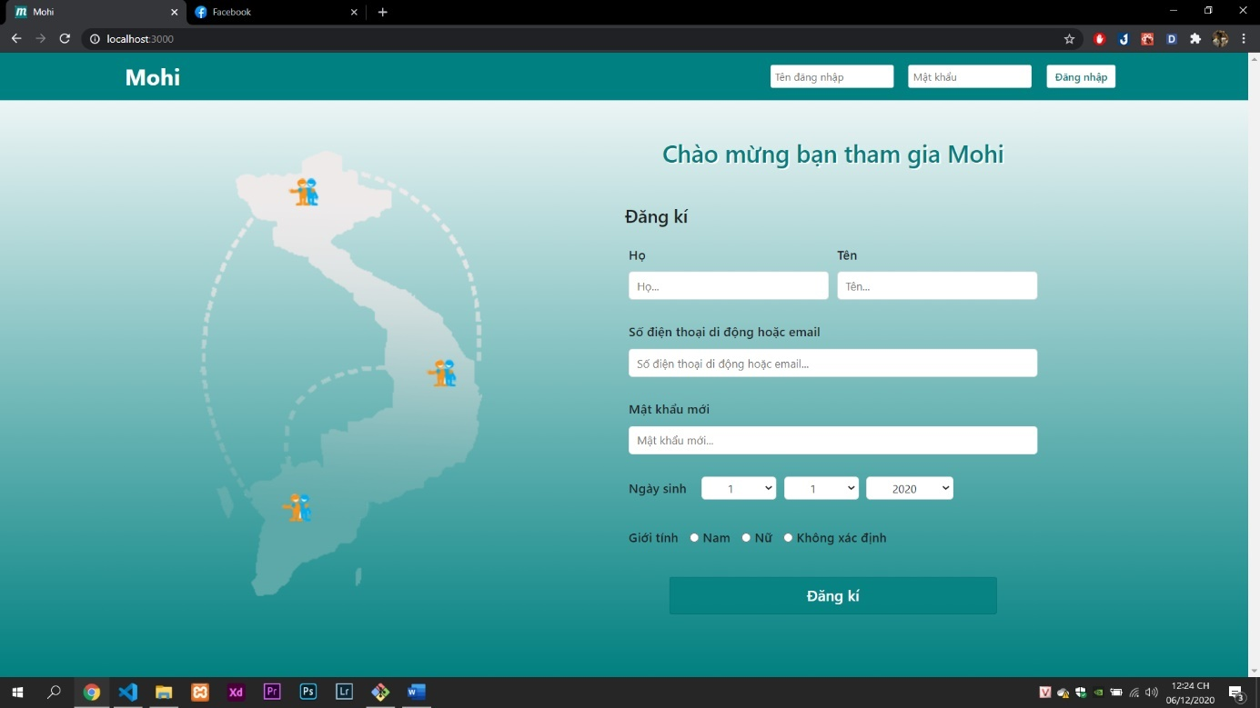Đăng nhập và đăng ký
* 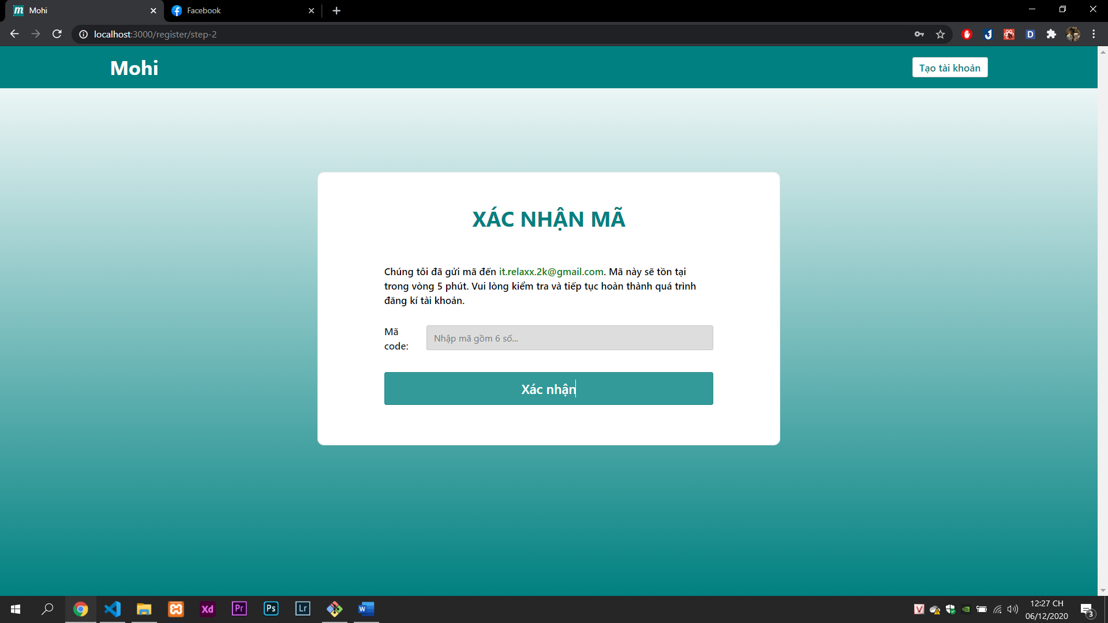Trang xác nhận đăng kí tài khoản
* 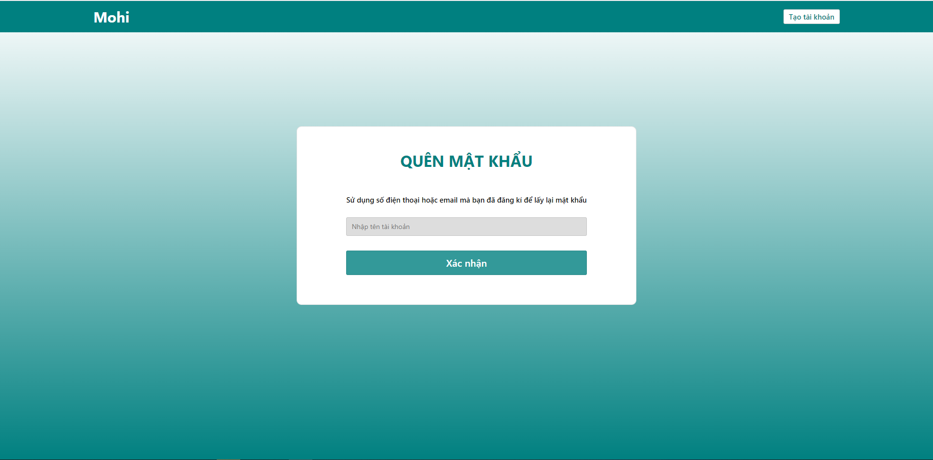Trang quên mật khẩu
* Trang xác nhận mã lấy lại mật khẩu

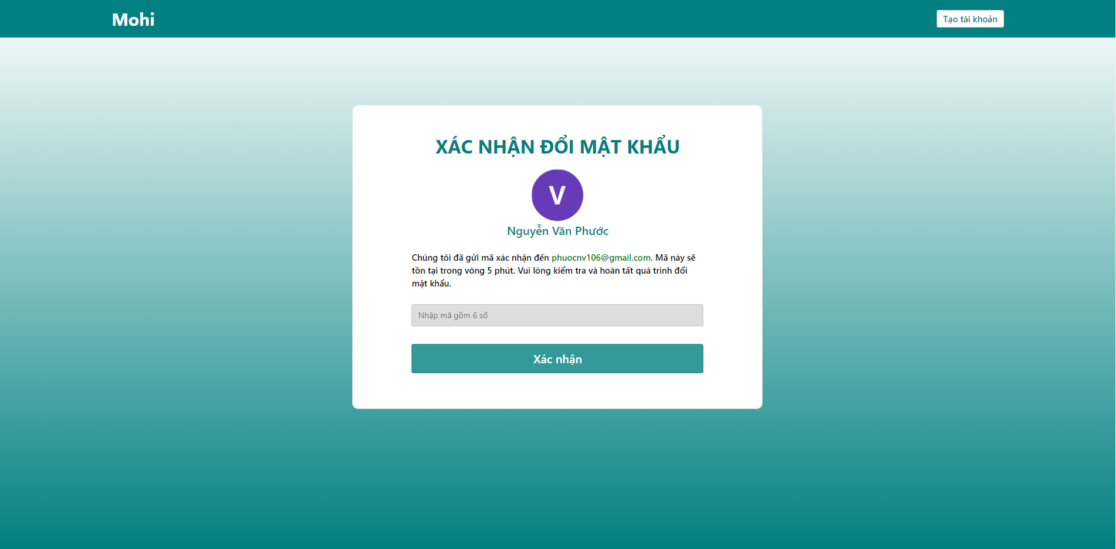

* 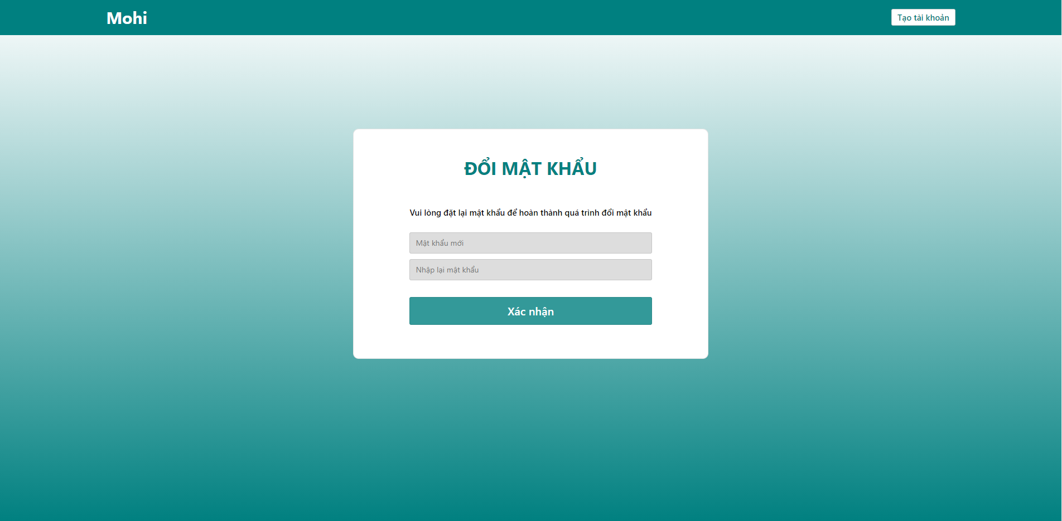Trang đổi mật khẩu
* Trang chủ

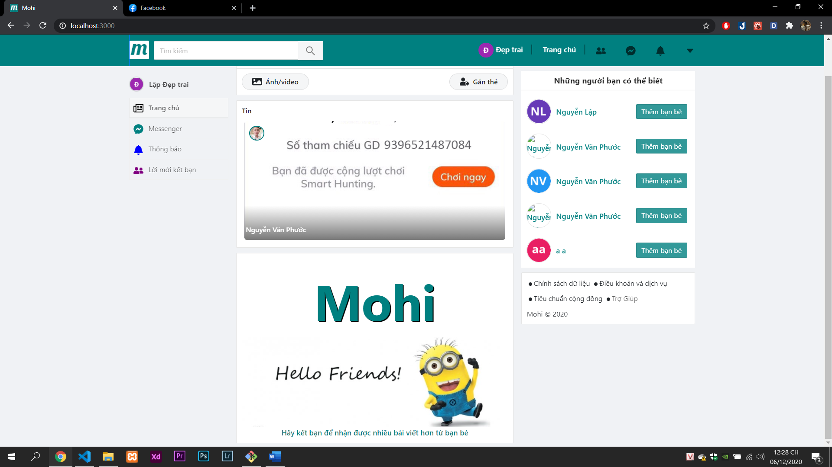

* 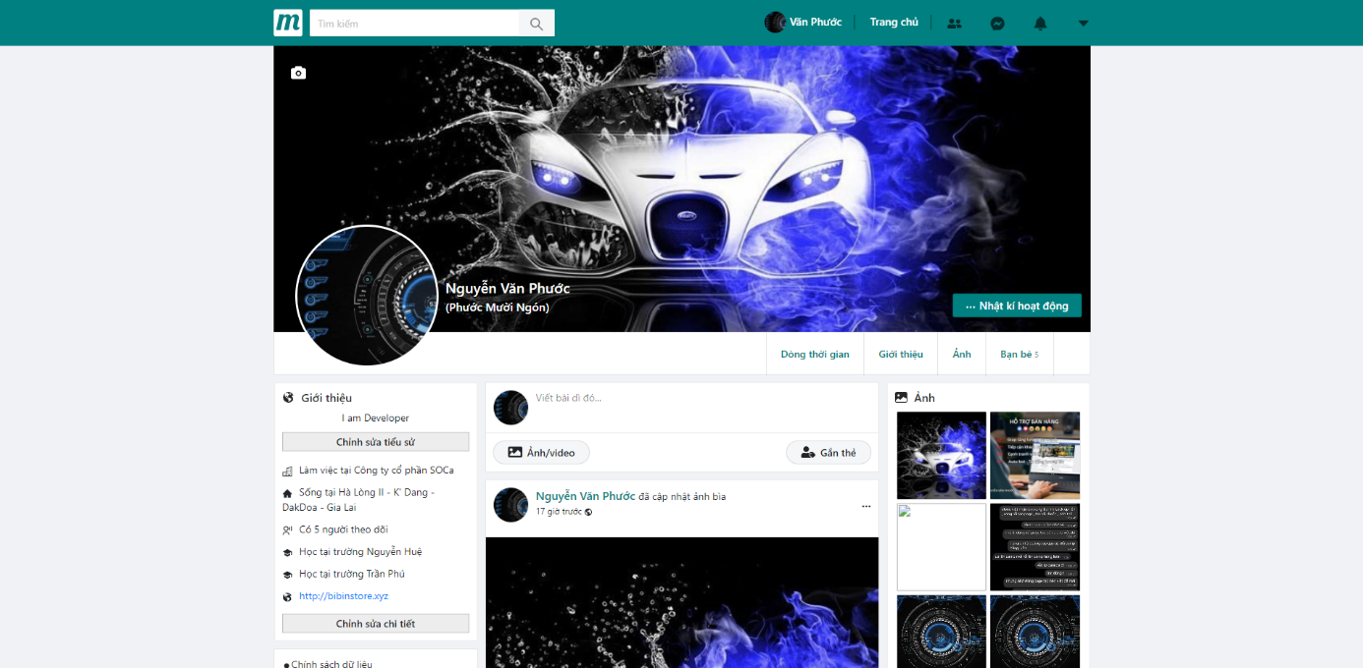Trang cá nhân

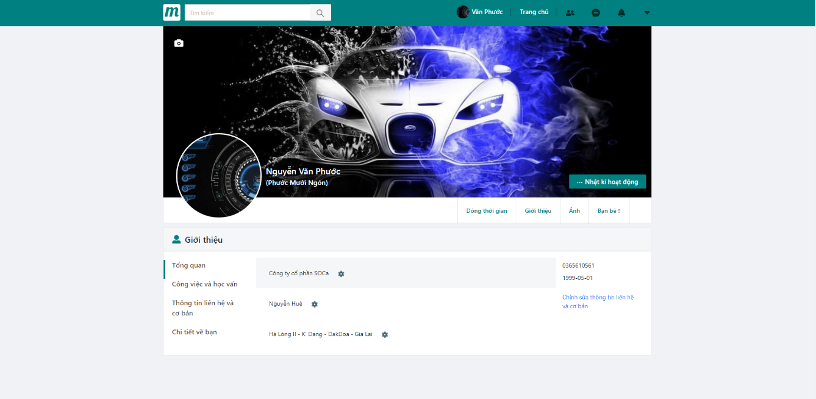

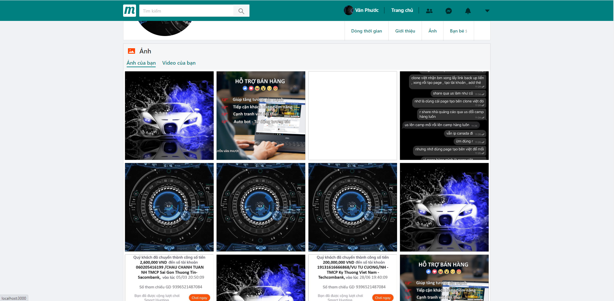

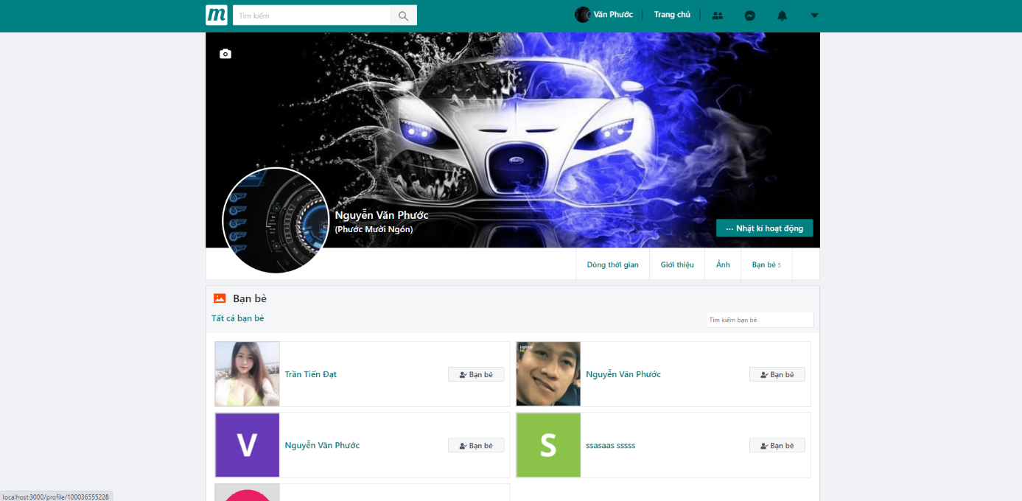

* Cài đặt chung

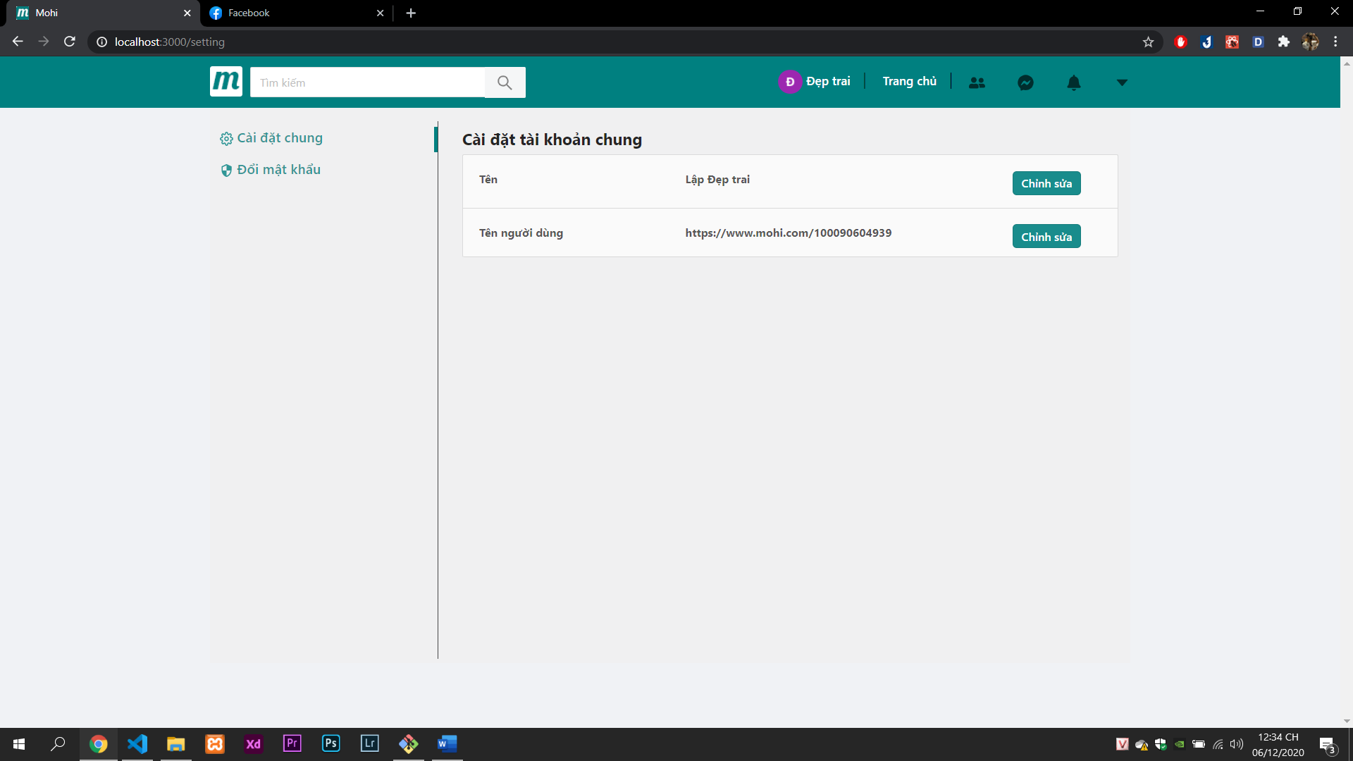

* Đổi mật khẩu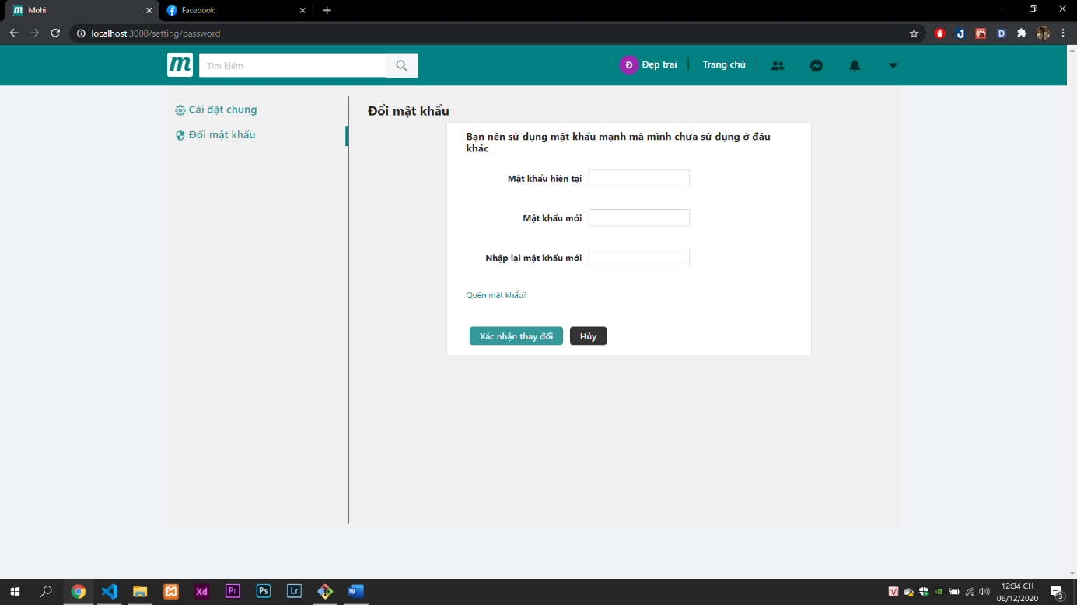
* Tạo bài viết

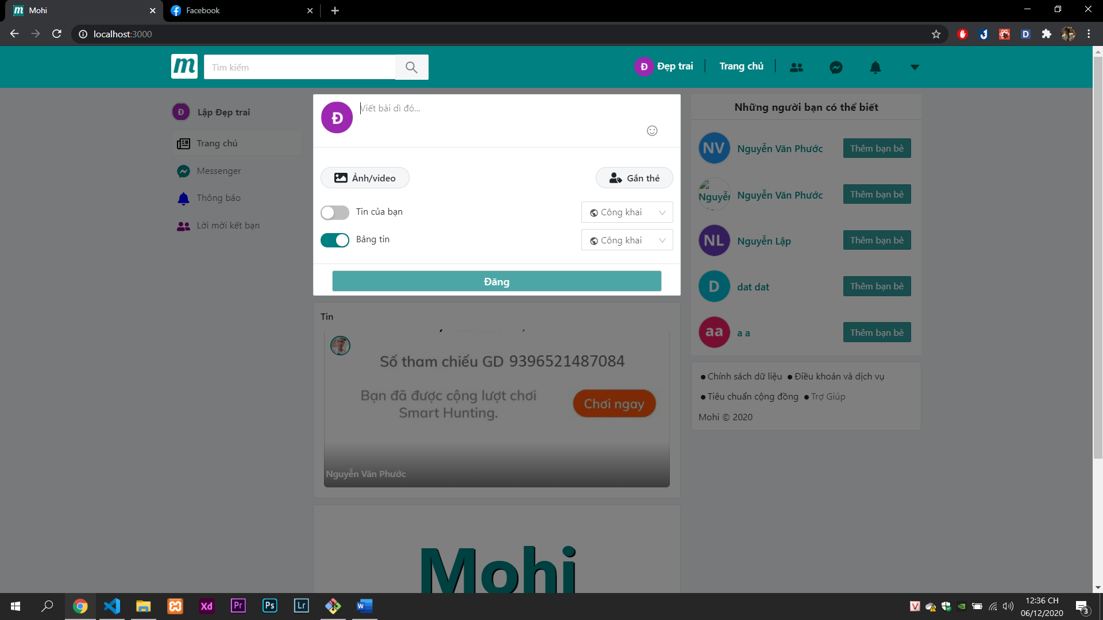

* 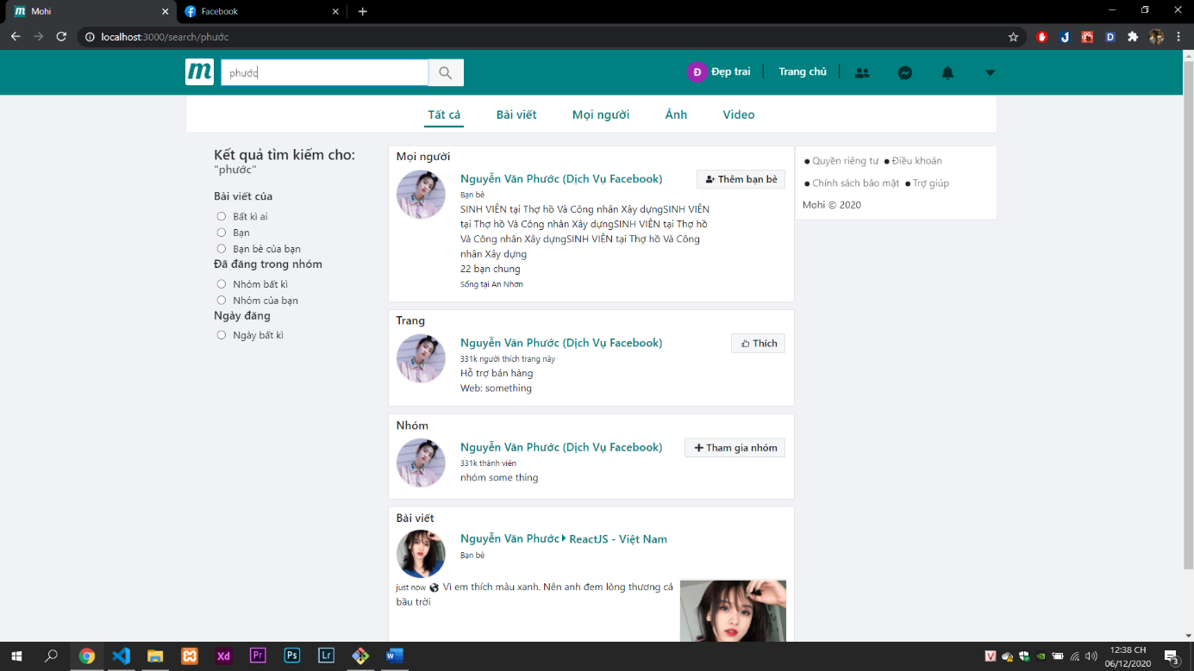Tìm kiếm
* 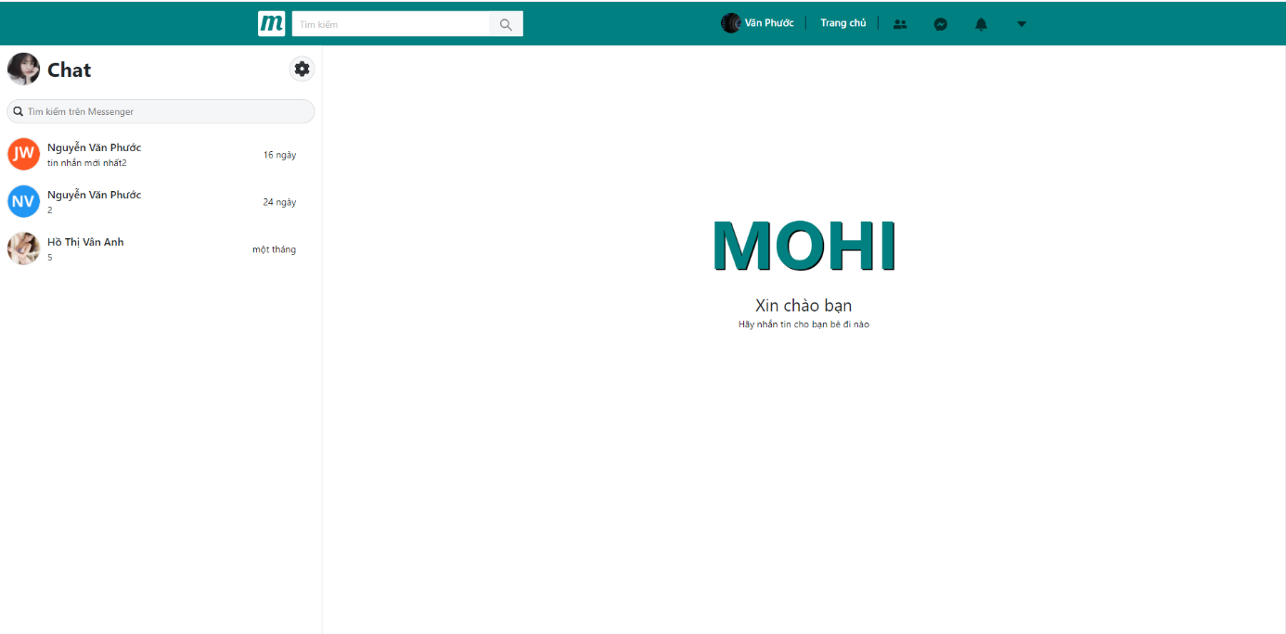Trang chủ tin nhắn
* 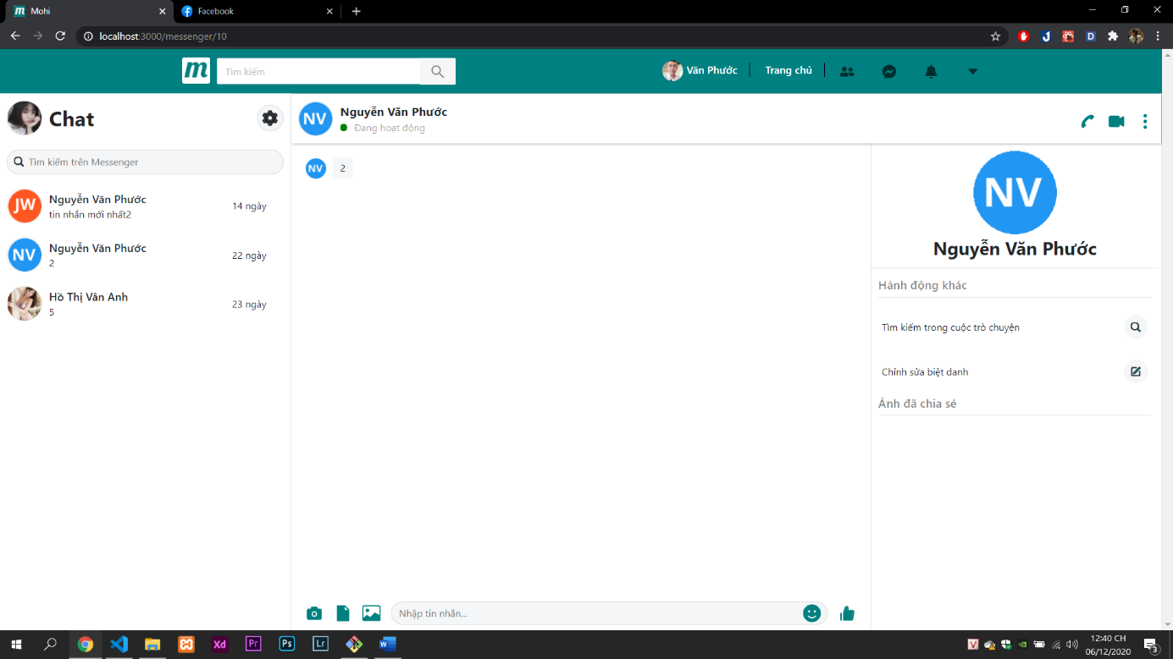Trang chi tiết tin nhắn
* 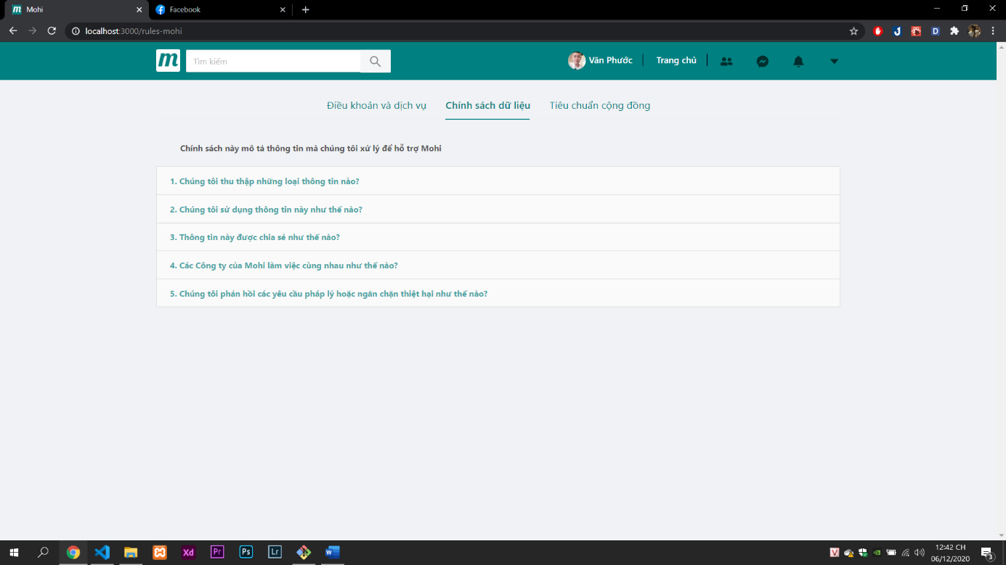Chính sách dữ liệu
* Điều khoản dịch vụ

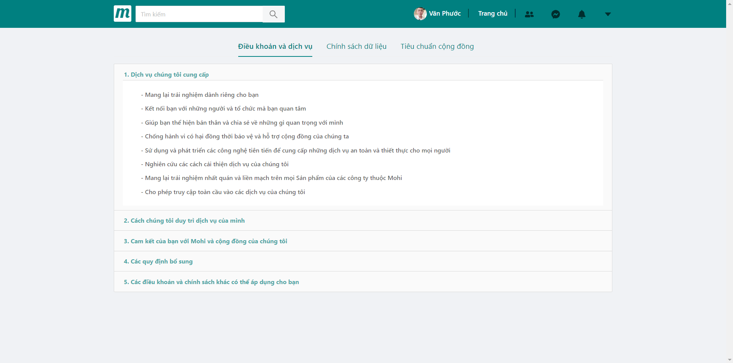

* 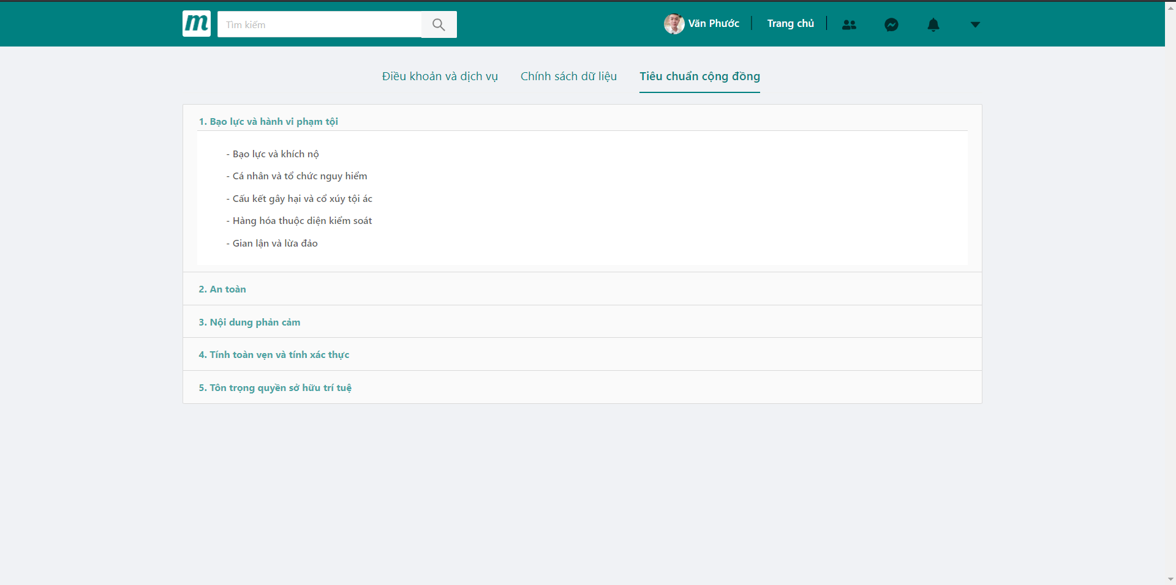Tiêu chuẩn cộng đồng
* 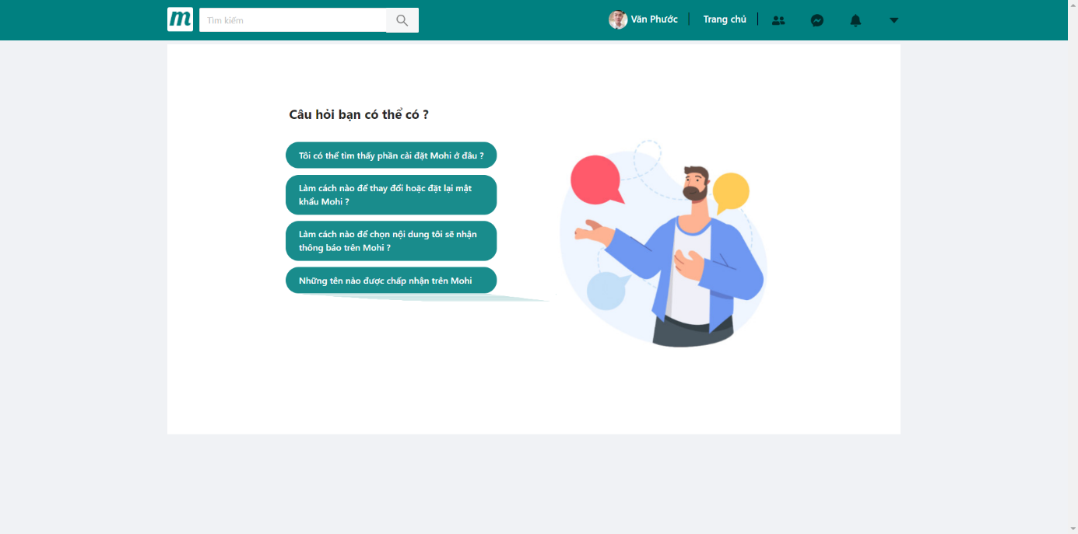Trợ giúp
* Bạn bè đăng bài

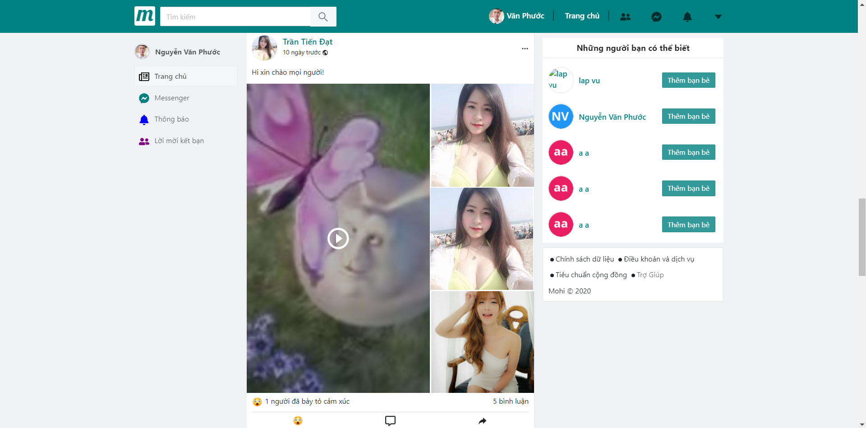

* 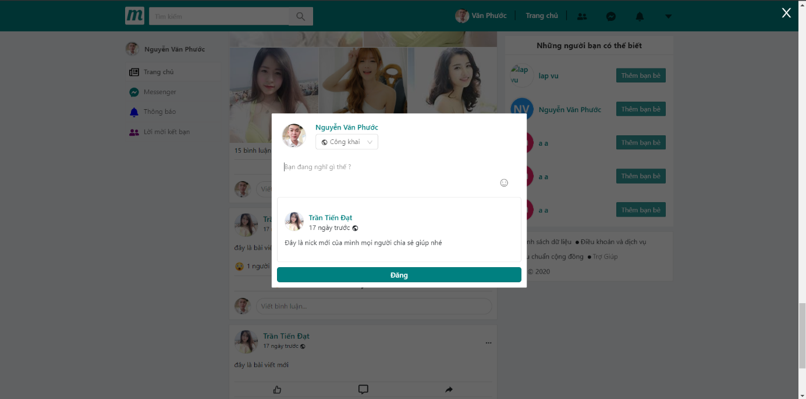Giao diện chia sẻ bài viết
* Thông báo và menu thông báo

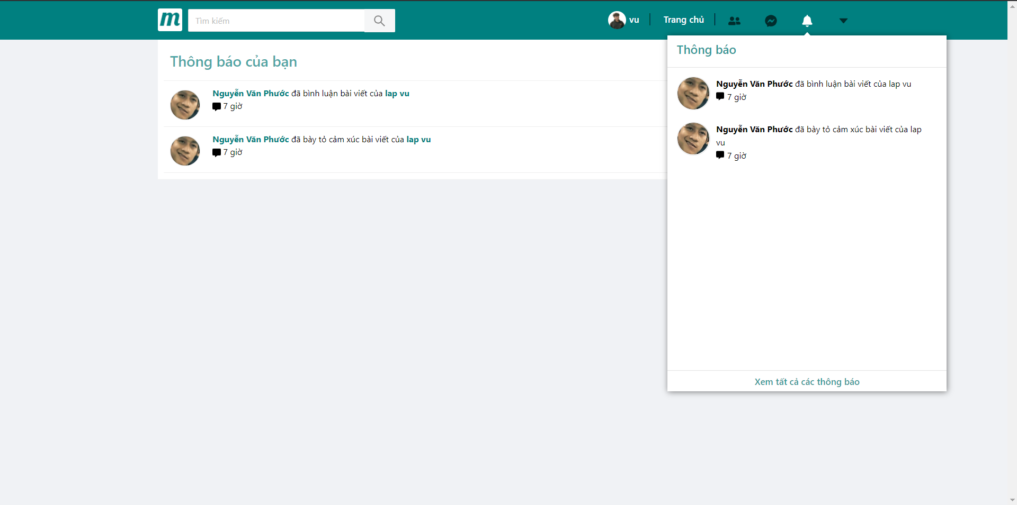

* 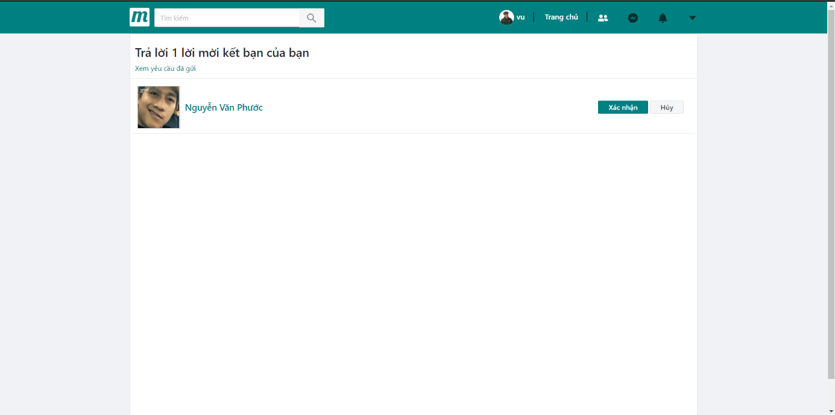Yêu cầu kết bạn

1. **VIẾT MÃ CHO ỨNG DỤNG**
   1. **Chức năng đăng ký**

* Frontend:
* 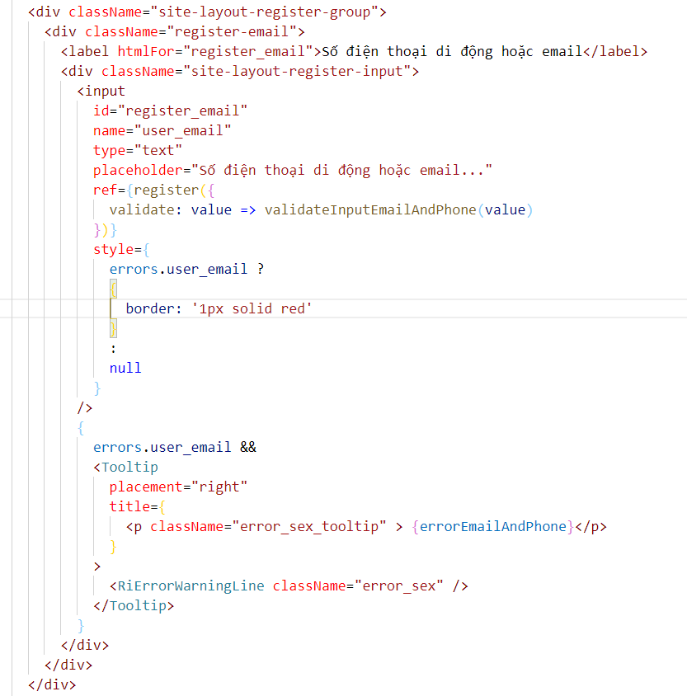Một input email và số điện thoại:
* 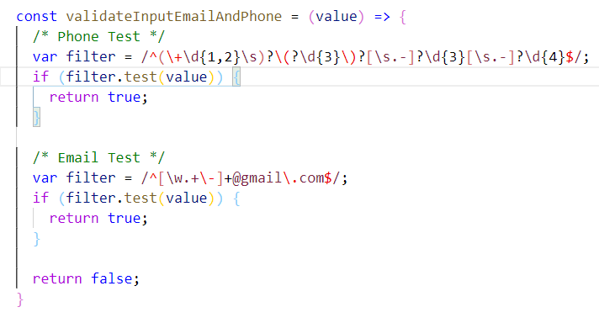Validate input email và số điện thoại:
* 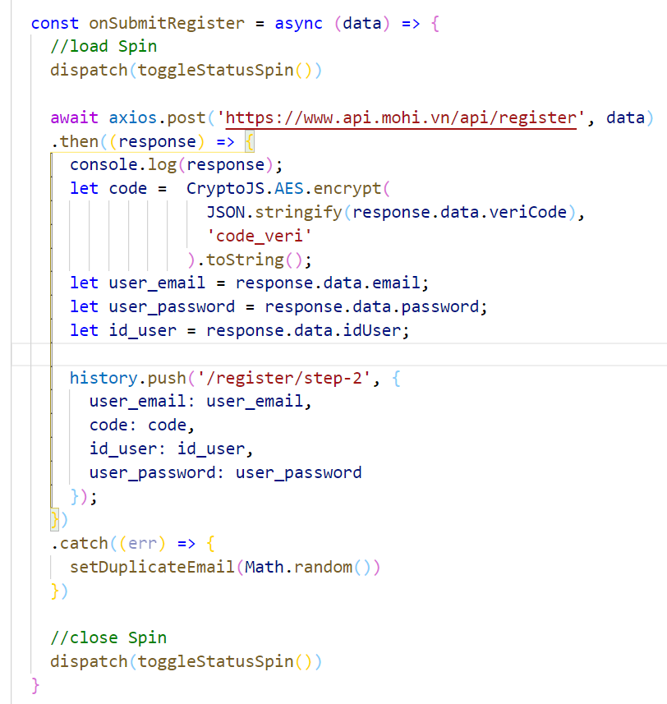Xử lí api:
* 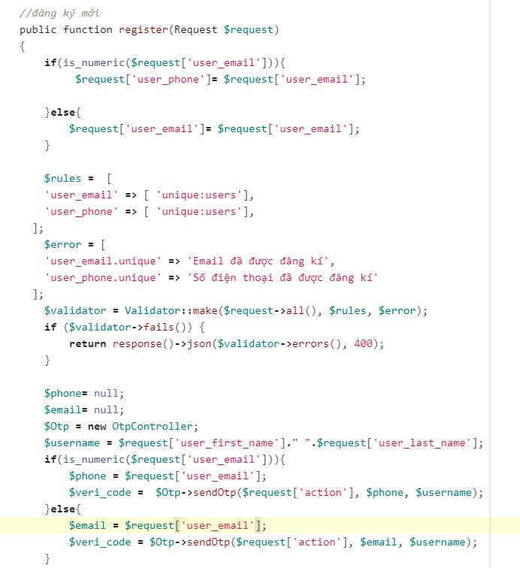 Backend:

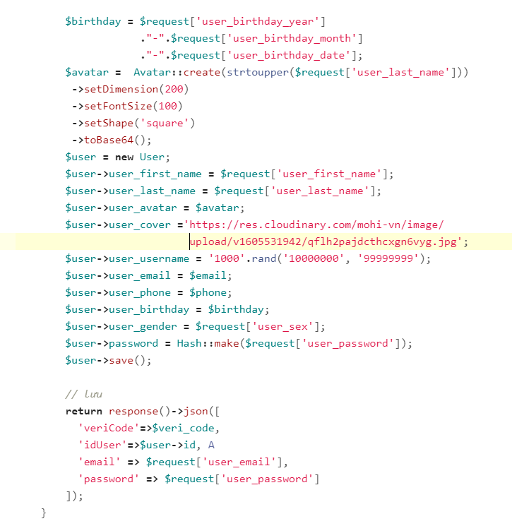

* 1. **Chức năng đăng nhập**
* 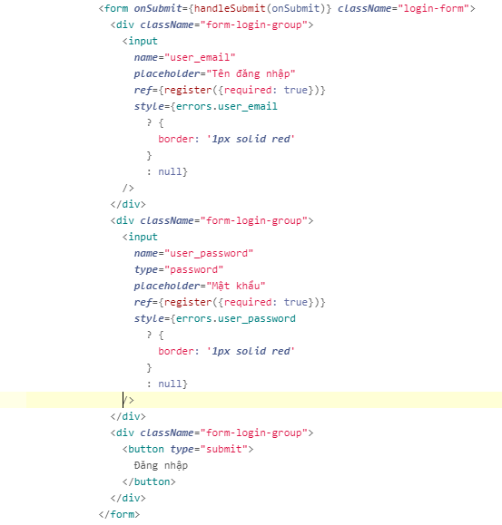Frontend:

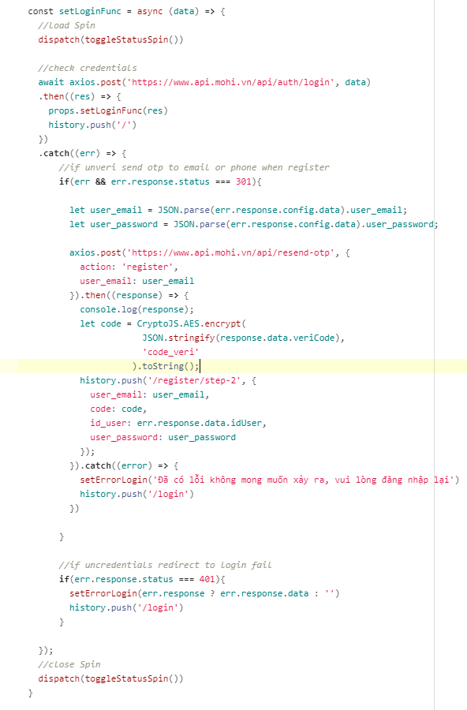

* 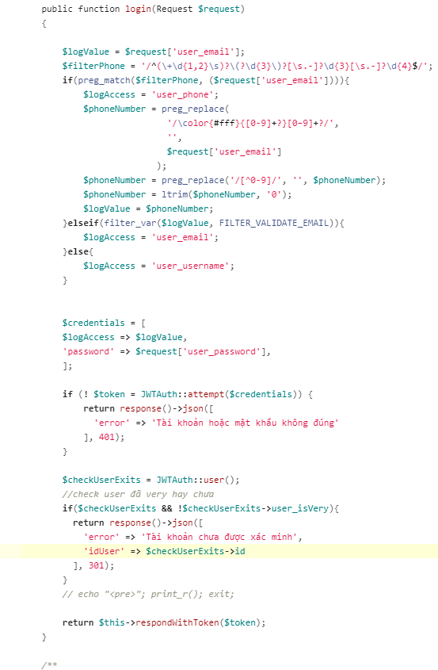Backend:
  1. **Chức năng lấy bài viết trang chủ**
* Frontend:

Phân trang khi người dùng scroll

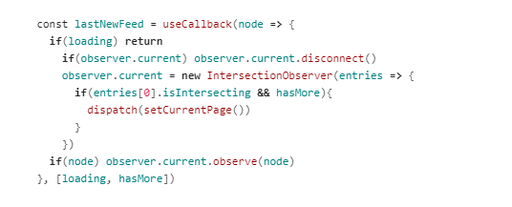

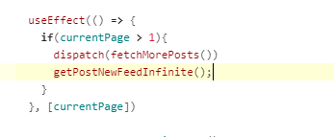

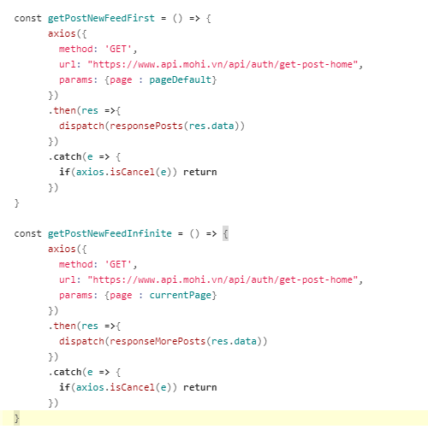

* Backend: 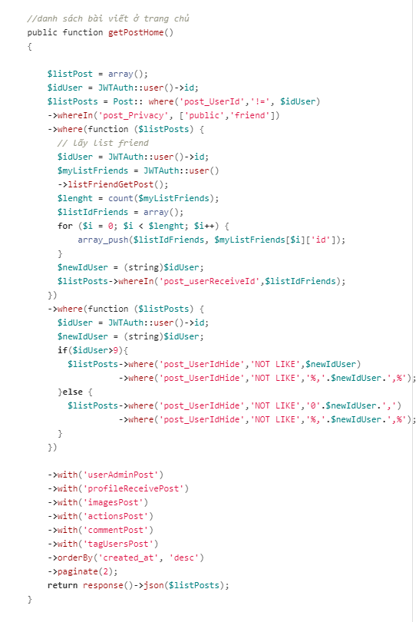
  1. **Chức năng kết bạn**
* Chấp nhận và từ chối lời mời kết bạn:

+ Frontend:

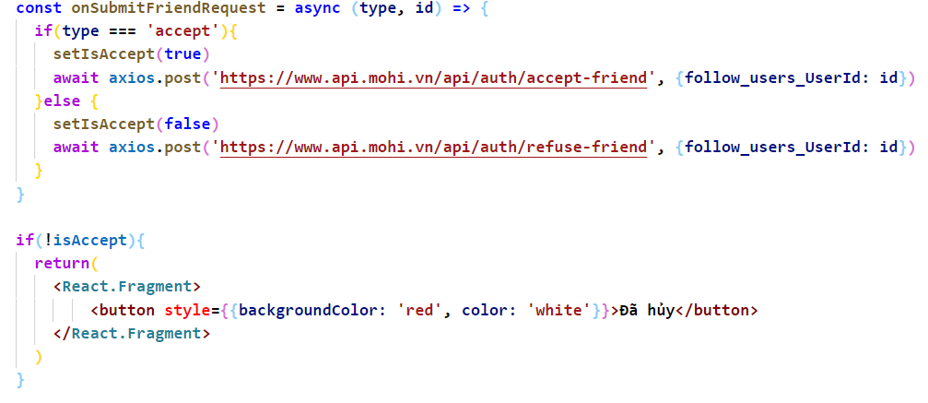

+ Backend:

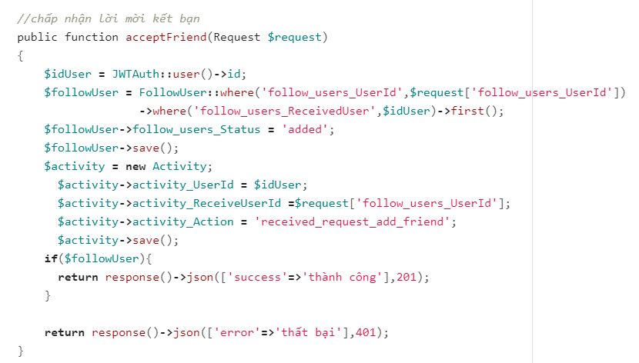

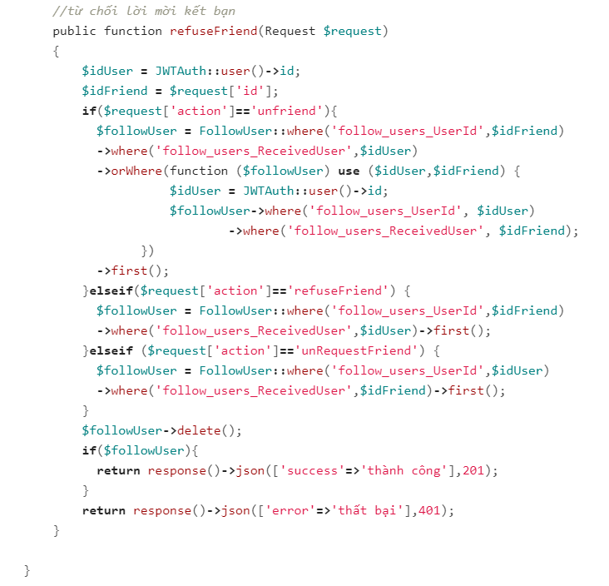

* 1. **Chức năng bày tỏ cảm xúc**
* Frontend:

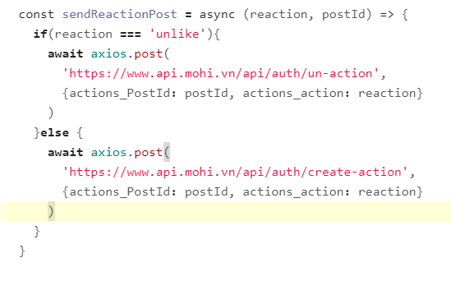

* 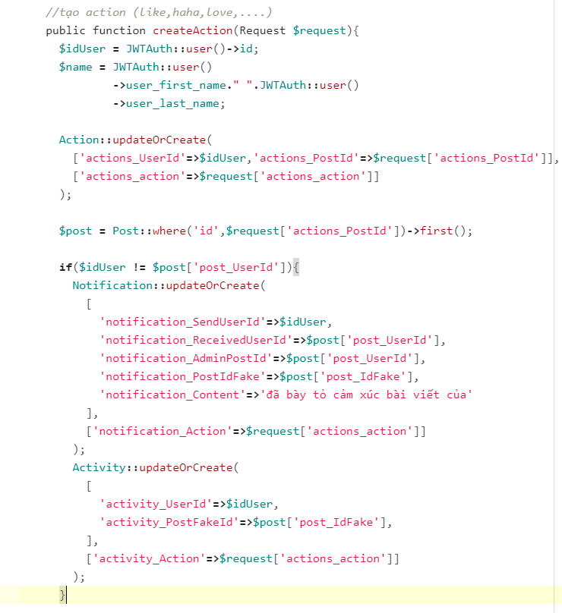Backend:
  1. **Chức năng tạo bài viết**
* 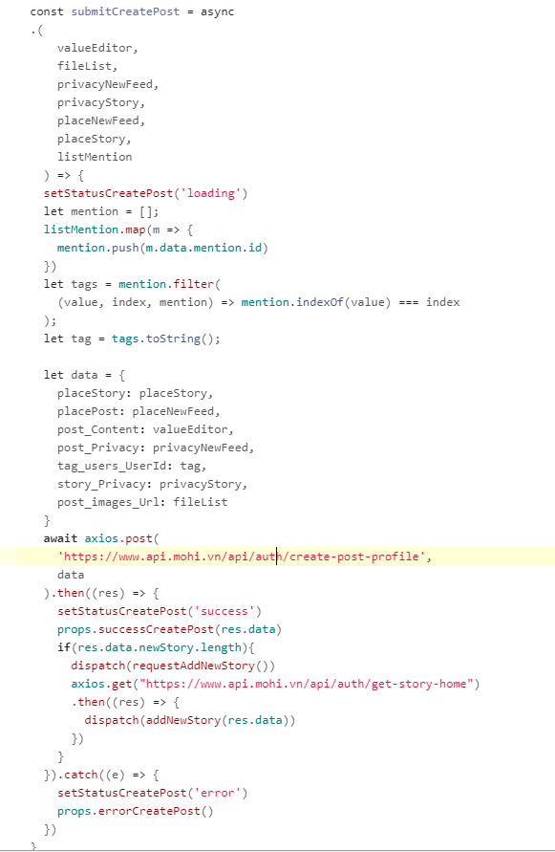Frontend:
* 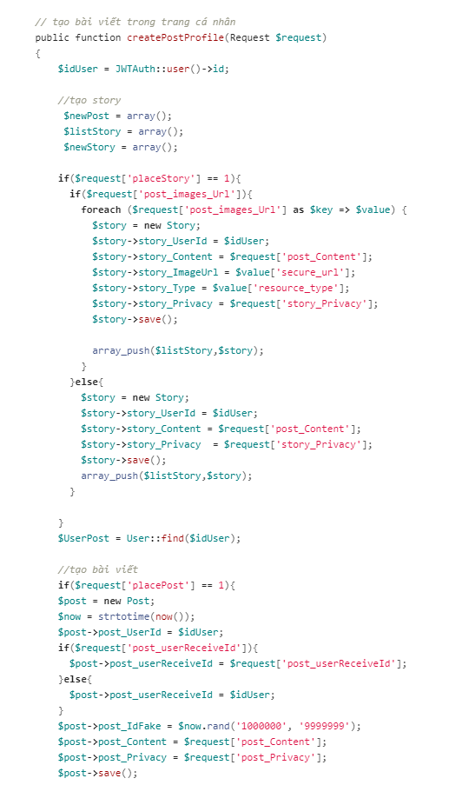Backend:

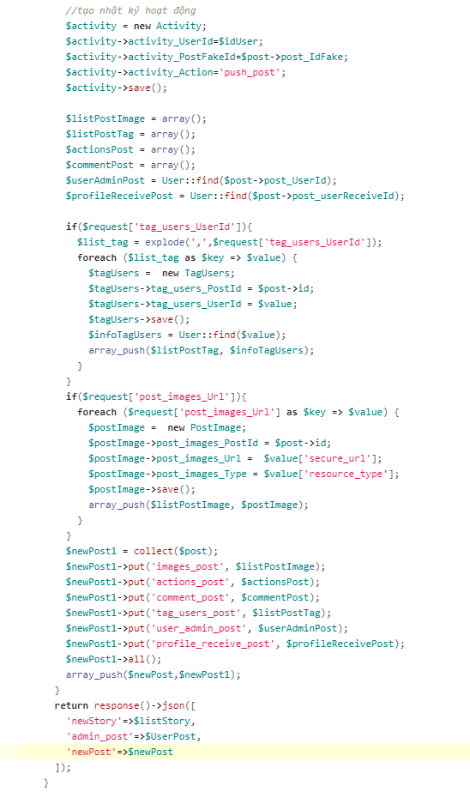

* 1. **Chức năng thông báo**
* 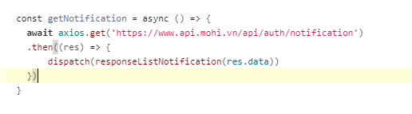Frontend:
* Backend:

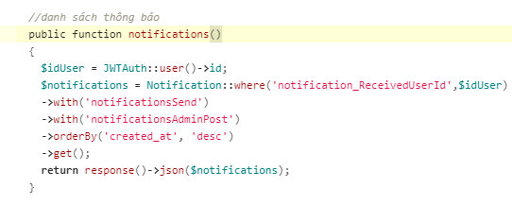

* 1. **Mật khẩu**
* Đổi mật khẩu:

+ Frontend:

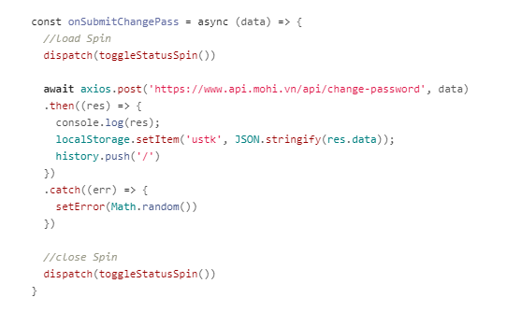

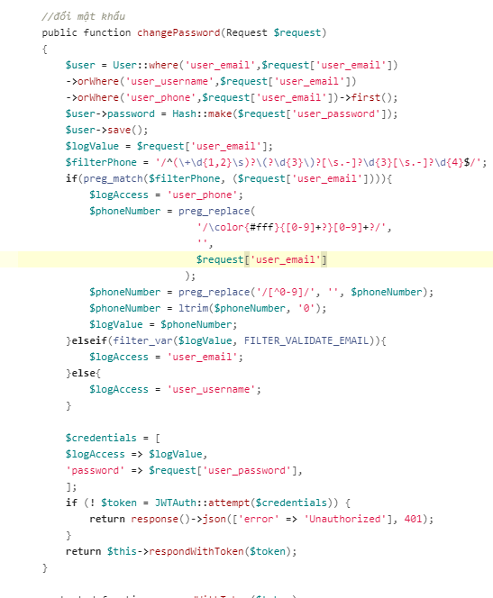+ Backend:

1. **KIỂM LỖI**
   1. **Kiểm lỗi form quản lí thông tin người dùng**

|  |  |  |
| --- | --- | --- |
| **Thuộc tính** | **Thêm mới** | **Cập nhật** |
| Họ | Không để trống | Không để trống |
| Tên | Không để trống | Không để trống |
| Điện thoại | Không để trống  Phải chứa 10 số và đứng định dạng số điện thoại. | Không để trống  Phải chứa 10 số và đứng định dạng số điện thoại. |
| Địa chỉ | Không để trống | Không để trống |
| Email | Không để trống  Đúng định dạng @gmail.com | Không để trống  Đúng định dạng @gmail.com |
| Nơi làm việc | Không để trống | Không để trống |
| Trường cao đẳng, đại học | Không để trống | Không để trống |
| Trường trung học phổ thông | Không để trống | Không để trống |
| Trang web | Không để trống | Không để trống |
| Giới thiệu sơ lược trang cá nhân | Không để trống | Không để trống |
| Biệt danh | Không để trống | Không để trống |

|  |  |
| --- | --- |
| **Thuộc tính** | **Kiểm lỗi** |
| Tên đăng nhập | Không để trống |
| Mật khẩu | Không để trống |

* 1. **Kiểm lỗi form đăng nhập**
  2. **Kiểm lỗi form đăng ký**

|  |  |
| --- | --- |
| **Thuộc tính** | **Kiểm lỗi** |
| Họ và tên | Không để trống |
| Email hoặc số điện thoại | Không để trống  Đúng dạng @gmail.com hoặc đúng 10 số  Email hoặc số điện thoại chưa tồn tại trong hệ thống |
| Mật khẩu | Không được để trống |
| Ngày sinh | Không |
| Giới tính | Không được để trống |

* 1. **Kiểm lỗi form đổi mật khẩu**

|  |  |
| --- | --- |
| **Thuộc tính** | **Kiểm lỗi** |
| Mật khẩu cũ | Không để trống, đúng với mật khẩu đăng ký |
| Mật khẩu mới | Không để trống |
| Nhập lại mật khẩu mới | Trùng với mật khẩu mới |

* 1. **Kiểm lỗi Form quên mật khẩu**

|  |  |
| --- | --- |
| **Thuộc tính** | **Kiểm lỗi** |
| Tên đăng nhập | Không để trống, đúng với email hoặc số điện thoại đã đăng kí. |

1. **THUẬN LỢI VÀ KHÓ KHĂN**
   1. **Thuận lợi**

* Người dùng có thể tự tạo tài khoản và tự quản lý tài khoản. Người dùng có thể tự sửa thông tin cá nhân cũng như thay đổi mật khẩu cho tài khoản cá nhân của mình.
* Kết nối các mối quan hệ: Mohi giúp cho người dùng tương tác với bạn bè người thân và nếu chúng ta ở quá xa không có điều kiện gặp gỡ thì bạn chỉ với một thiết bị và kết nối mạng thì Mohi sẽ xuất hiện giúp bạn kết nối với tất cả mọi người trên cộng đồng. Dù bạn có ở nơi đâu bạn vẫn có thể cập nhật trạng thái cho người thân, bạn bè của bạn.
* Kinh doanh hay quảng cáo miễn phí. Trước đây để quảng cáo một sản phẩm cho mọi người là điều rất khó và không hề dễ nhưng bây giờ Mohi đã xuất hiện để giúp bạn thực hiện nó. Bạn chỉ cần có tài khoản của Mohi là đã hoàn toàn có thể đăng sản phẩm tuỳ thích cùng với mô tả và giá cho người thân và bạn bè một cách nhanh chóng dễ dàng mà hoàn toàn miễn phí.
* Nâng cao kỹ năng sống và sự hiểu biết: bởi ngoài những gì bạn bè chia sẻ với nhau qua công việc hay học tập. Chúng ta sẽ thấy được nhiều kiến thức về kỹ năng giao tiếp, chia sẻ cảm xúc, tâm lý, thể thao… cũng được mọi người chia sẻ rộng rãi.
* Tránh được nhiều hiểm họa: Những tin tức về các tệ nạn, nguy hiểm có thể diễn ra trong xã hội sẽ được mọi người đăng lên và cập nhật giúp chúng ta có thể nâng cao tinh thần cảnh giác.

* 1. **Khó khăn**
* Nếu chúng ta dùng quá nhiều và không đúng cách sẽ làm trì trệ các hoạt động của chúng ta cụ thể như ăn, ngủ, sinh hoạt hàng ngày, ngay cả thời gian giải trí cũng bị ảnh hưởng.
* Nhiều người quá lạm dụng vào quá sẽ ít chú tâm hơn vào việc thực tế. Khi đắm chìm vào thì chúng ta sẽ dễ quên đi những việc làm trong ngày qua đó ảnh hưởng tới cuộc sống và họat động hàng ngày.
* Có thể có nguy cơ tiếp xúc với một số thông tin không chính xác hay không lành mạnh: do không được thông qua kiểm chứng, dẫn đến nhiều thông tin không chính xác, sai lệch nội dung hoặc những thông tin “đùa giỡn”, “câu like”, làm cho người dùng hay rơi vào tình trạng hồi hộp, căng thẳng, lo sợ. Điều này dẫn đến tình trạng như rối loạn tinh thần...

1. **ĐÓNG GÓI TRIỂN KHAI**
   1. **Phân chia công việc**

* Công việc chung:
* Thiết kế database.
* Nguyễn Văn Phước(Nhóm trưởng):
* Quản trị server.
* Code chính frontend và xử lí api.
* Code phụ backend cùng với Trần Tiến Đạt.
* Trần Tiến Đạt:
* Code chính Backend.
* Vũ Tiến Lập:
* Code phụ frontend.
* Tester.
* Hỗ trợ Trần Ngọc Trường phần Word và Powerpoint.
* Trần Ngọc Trường:
* Tester.
* Word và PowerPoint.
  1. **Quá trình triển khai**
* Sáng lập dự án:
* Đặt tên dự án: Mohi.
* Chuẩn bị cho dự án:
* Chuẩn bị logo, favicon và một số hình ảnh cần thiết cho website.
* Chuẩn bị domain, hosting.
* Tiến hành dự án:
* Frontend ReactJS code ở locahost.
* Backend NodeJS code ở localhost.
* Backend Laravel code trực tiếp ở server thông qua ftp remote.
* Hoàn thành:
* Tiến hành đưa frontend ReactJS lên hosting.
* Tiến hành đưa backend NodeJS lên heroku.
* Hoàn thành dự án.

1. **ĐỊNH HƯỚNG PHÁT TRIỂN DỰ ÁN**

* Mohi sẽ phát triển thêm chức năng gọi thông thường và gọi video để người dùng có thể tương tác và trò chuyện với nhau dễ dàng hơn.
* Mohi sẽ phát triển thêm các chức năng Trang và Nhóm cho người dùng để phát triển cộng đồng lớn mạnh hơn.
* Mohi sẽ phát triển thêm chức năng Phim Ảnh để người dùng được thư giãn sau thời gian làm việc mệt mỏi.
* Nếu nhìn vào sự phát triển của nhiều mô hình mạng xã hội ngày nay trên thế giới, cơ hội vẫn có cho mạng xã hội trong nước nếu biết lách qua khe cửa hẹp. Với những mạng xã hội mới ra đời, để thành công cần nhiều sự khác biệt. Vì vậy, Mohi trong tương lai sẽ tạo ra những riêng biệt, chuyên sâu trong những lĩnh vực mà người dùng quan tâm như du lịch, sức khoẻ, ẩm thực, giải trí...